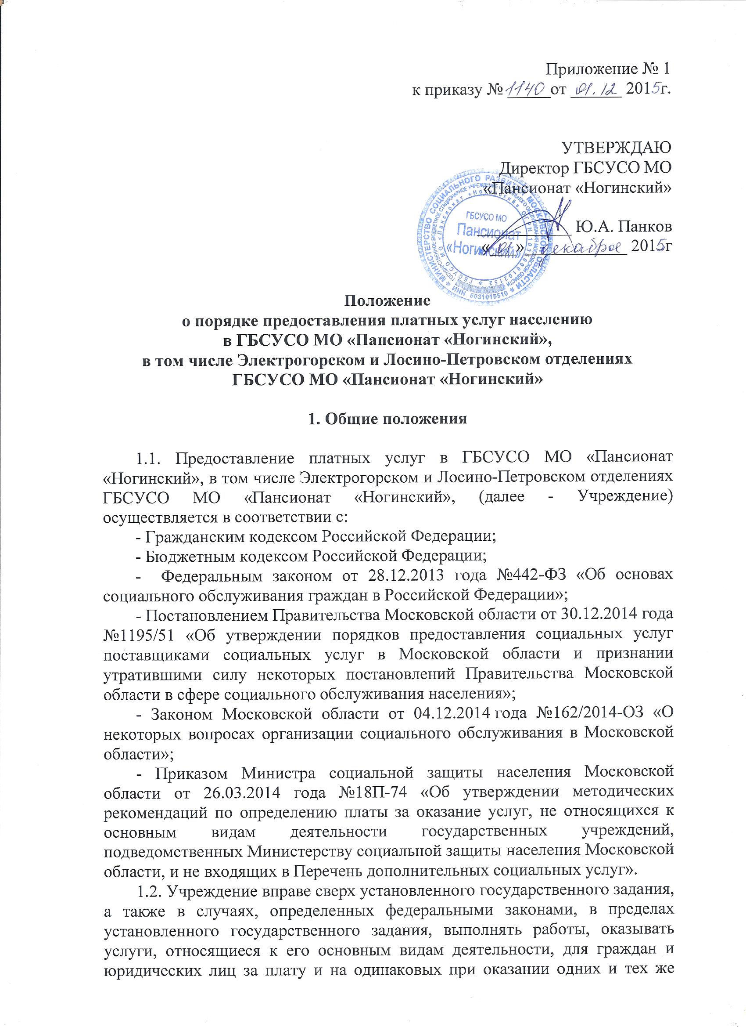
услуг условиях.
1.3. Основные понятия и определения, используемые в Положении:
- «Исполнитель услуги» - ГБСУСО МО «Пансионат «Ногинский», в том числе Электрогорское и Лосино-Петровское отделения ГБСУСО МО «Пансионат «Ногинский», подведомственное Министерству социального развития Московской области;
- «Потребитель» - физическое или юридическое лицо, имеющее намерение заказать или приобрести либо заказывающее, приобретающее услуги для себя или использующее услуги лично.
- «Платная услуга» - совокупность услуг, оказываемых Учреждением в рамках осуществления уставной деятельности, приносящей доход (предпринимательской деятельности) в соответствии с действующим законодательством.

1.4. Исполнитель оказывает платные услуги в соответствии с настоящим Положением о порядке предоставления платных услуг населению в ГБСУСО МО «Пансионат «Ногинский», в том числе Электрогорском и Лосино-Петровском отделениях ГБСУСО МО «Пансионат «Ногинский», (далее – Положение), Уставом Учреждения и Лицензией на медицинскую деятельность.
1.5. Перечень платных услуг, предоставляемых Учреждением, утверждается директором Учреждения.

- Информация о платных услугах, порядок заключения договоров об оказании платных услуг

2.1. Исполнитель обязан до заключения договора о предоставлении платных услуг (далее – договор) предоставить потребителю достоверную информацию об исполнителе и оказываемых платных услугах, обеспечивающую возможность их правильного выбора.
2.2. Исполнитель обязан довести до потребителя (в том числе путем размещения в удобном для обозрения месте) информацию, содержащую следующие сведения:
- наименование и место нахождения (юридический адрес) исполнителя;
- сведения о наличии лицензии на право оказания данного вида деятельности с указанием регистрационного номера, срока действия и органа, ее выдавшего;
- перечень услуг, стоимость которых включена в основную плату по договору, и перечень дополнительных платных услуг, оказываемых с согласия потребителя, порядок их предоставления;
- стоимость услуг и порядок их оплаты;
- порядок приема и требования к поступающим в Учреждение потребителям.
2.3. Исполнитель обязан также представить для ознакомления по требованию потребителя:
- устав Учреждения;
- лицензию на осуществление деятельности, подлежащей обязательному лицензированию;
- адрес и телефон учредителя Учреждения;
- образцы договоров, в том числе об оказании платных дополнительных услуг.
2.4. Исполнитель обязан сообщать по просьбе потребителя иные, относящиеся к договору и соответствующей платной услуге, сведения.
2.5. Информация должна доводиться до потребителя на русском языке и дополнительно, по усмотрению исполнителя, на государственных языках субъектов Российской Федерации и родных языках народов Российской Федерации.
2.6. Исполнитель обязан заключить договор при наличии возможности оказать запрашиваемую потребителем услугу.
Исполнитель не вправе оказывать предпочтение одному потребителю перед другим в отношении заключения договора, кроме случаев, предусмотренных законом и иными нормативными правовыми актами.
2.7. Договор заключается в письменной форме между Учреждением и потребителем и должен содержать следующие сведения:
- наименование Учреждения и место его нахождения (юридический адрес);
- должность, фамилия, имя, отчество лица, подписывающего договор от имени исполнителя, его подпись;
- фамилия, имя, отчество, телефон, адрес и подпись потребителя;
- сроки оказания платных услуг;
- перечень (виды) платных услуг, их стоимость и порядок оплаты;
- другие необходимые сведения, связанные со спецификой оказываемых услуг.
2.8. Договор заключается между сторонами, по количеству участвующих лиц, по экземпляру для каждой из сторон.
2.9. Примерная форма договора утверждается директором Учреждения.
2.10. Потребитель обязан оплатить оказываемые услуги в порядке и в сроки, указанные в договоре. Потребителю в соответствии с законодательством Российской Федерации должен быть выдан документ, подтверждающий оплату услуг.

3. Порядок предоставления платных услуг

3.1. Исполнитель оказывает платные услуги потребителям на условиях свободного волеизъявления потребителя.
Оказание платных услуг осуществляется в Учреждении.
3.2. Исполнитель предоставляет потребителю полную информацию о Прейскуранте платных услуг.
3.3. Потребитель для заключения договора представляет исполнителю следующие документы:
3.3.1. Заявление потребителя и/или его законного представителя о предоставлении платной услуги.
При оформлении заявления потребитель представляет документ, удостоверяющий личность (паспорт). При обращении законного представителя потребителя, дополнительно к письменному заявлению прилагаются следующие документы:
- копия документа, удостоверяющего личность Потребителя и/или представителя;
- копии документов, необходимых для оказания платной услуги.
3.3.2. Информированное добровольное согласие на медицинское вмешательство, согласно приложению 2.
3.3.3. Заключение лечебно-профилактического учреждения о состоянии здоровья и отсутствии у потребителя медицинских противопоказаний, которое визируется заместителем директора по медицинской части. На период отсутствия заместителя директора по медицинской части, указанные полномочия возлагаются на врача-терапевта.
Потребителю может быть отказано, в том числе временно, в предоставлении социальных услуг в стационарной форме в связи с наличием медицинских противопоказаний, согласно перечню:
N п/п | Наименование или характеристика заболевания (состояния) | Код заболевания (состояния) по МКБ-10 <*>
1. | Туберкулез любых органов и систем с бактериовыделением, подтвержденным методом посева | A15;  A17 - A19
2. | Лепра | A30
3. | Острые инфекционные заболевания либо хронические инфекционные заболевания <**> в стадии обострения, тяжелого течения и (или) заразные для окружающих, а также лихорадки, сыпи неясной этиологии | A00 - A09;  A20 - A29;  A31 - B99;  R50
4. | Злокачественные новообразования, сопровождающиеся обильными выделениями | C00 - C97
5. | Хронические и затяжные психические расстройства с тяжелыми стойкими или часто обостряющимися болезненными проявлениями, в том числе связанные с употреблением психоактивных веществ | F01; F03 - F09;  F10 - F16;  F18 - F19;  F20 - F33
6. | Эпилепсия с частыми припадками | G40 - G41
7. | Гангрена и некроз легкого, абсцесс легкого | J85.0 - J85.2
8. | Трахеостома, каловые, мочевые свищи, пожизненная нефростома, стома мочевого пузыря (при невозможности выполнения реконструктивной операции на мочевых путях и закрытия стомы), не корригируемое хирургически недержание мочи, противоестественный анус (при невозможности восстановления непрерывности желудочно-кишечного тракта) | Z93.0;  Z93.2 - Z93.6;  K63.2;  N28.8;  N32.1 - N32.2;  N36.0;  N39.4;  N82
9. | Тяжелые хронические заболевания кожи с множественными высыпаниями и обильным отделяемым | L10; L12.2; L12.3; L13.0; L88; L98.9
10. | Пороки развития лица и черепа с нарушением функции дыхания, жевания, глотания | Q35 - Q37; Q67.0 - Q67.4
11. | Заболевания, осложненные гангреной конечности | A48.0; E10.5; E11.5; E12.5; E13.5; E14.5; I70.2; I73.1; I74.3; R02
<*> Международная статистическая классификация болезней и проблем, связанных со здоровьем, 10 пересмотра.
<**> За исключением заболеваний, указанных в пунктах 1 - 2 настоящего Перечня.
3.4. Решение о предоставлении платных услуг принимается директором Учреждения, на основании личного заявления потребителя и/или его представителя и полного пакета документов для оказания платных услуг.
3.5. После оказания платных услуг оформляется акт выполненных работ, который подтверждает факт оказания услуги, а также соблюдение объема и качества оказанных потребителю услуг условиям договора.
3.6. Источниками финансовых средств Учреждения при организации платных услуг являются:
- личные денежные средства граждан;
- финансовые средства, полученные от предпринимательской деятельности Учреждения;
- другие разрешенные законодательством источники.
3.7. Оказание платных услуг гражданам, постоянно проживающим на территории других субъектов Российской Федерации, иностранным гражданам и лицам без гражданства осуществляется на тех же условиях, что и жителям Московской области.
3.8. Для оказания платных услуг директор Учреждения:
- издает приказ о порядке предоставления платных услуг в Учреждении;
- утверждает перечень предоставляемых платных услуг;
- назначает ответственных лиц за организацию платных услуг;
- обеспечивает потребителя бесплатной, доступной и достоверной информацией о предоставляемых платных услугах;
- оформляет «Книгу замечаний и предложений по предоставлению платных услуг»;
- организует хранение учетных документов в установленном порядке;
- в установленном порядке представляет отчет о расходовании полученных внебюджетных средств.

4. Порядок оплаты услуги.

4.1. Оказание платной услуги производится в объемах и в сроки, указанные в договоре.
4.2. Договор на оказание платных услуг составляется в двух экземплярах (при необходимости в трех), которые после визирования ответственных лиц передаются директору Учреждения для подписания и скрепления печатью. Один/два экземпляра передается потребителю или его законному представителю – лицу другой стороны договора, другой экземпляр хранится в отделе правового обслуживания, комплектования и учета кадров, делопроизводства Учреждения.
4.3. После подписания договора на оказание платной услуги и до начала ее оказания, потребитель или его представитель вносит авансовый платеж в размере 100% стоимости услуги по безналичной форме, путем перечисления на лицевой счет или в кассу исполнителя с обязательным оформлением финансового документа (например, приходный кассовый ордер, квитанция, талон и др.), но не позднее, чем за 3 (три) дня до начала оказания платных услуг.
4.4. Размер платы определяется согласно Прейскуранту платных услуг (приложение 1), утвержденному в установленном порядке.
4.5. Возврат внесенных денежных средств осуществляется на основании и в порядке, предусмотренном гражданским законодательством Российской Федерации и договором на оказание платных услуг.
4.6. Претензии по качеству услуг, оказываемых на платной основе, их объему и срокам предоставления, предъявляются потребителем или его представителем к исполнителю по телефону в день обнаружения, или письменно, но не позднее 3 (трех) дней со дня предоставления услуги.
Исполнитель осуществляет устранение недостатков, допущенных по вине его работника, не позднее 10 (десяти) дней со дня заявления претензии.

5. Контроль за порядком и качеством предоставления платных услуг.

5.1. Ответственность за своевременное и правильное оформление договора на предоставление платных услуг, регистрацию договоров в журнале «Учета договоров на оказание платных услуг» несет работник (юрисконсульт) отдела правового обслуживания, комплектования и учета кадров, делопроизводства Учреждения. Ответственность за ведение бухгалтерского учета по платным услугам несет главный бухгалтер Учреждения.
5.2. Ответственность за порядок и контроль качества предоставления платных услуг возлагается на первого заместителя директора и заместителя директора по медицинской части Учреждения.
5.3. Контроль за порядком и качеством предоставления платной услуги включает в себя: проведение проверок, выявление и устранение нарушений прав потребителя, рассмотрение обращений потребителя, содержащих жалобы на решения, действия работников Учреждения.
Для проведения проверок используются данные выборочных телефонных опросов получателей платных услуг, анкетирование потребителей, наличие отзывов или жалоб, проведение блиц-опросов непосредственно в Учреждении, где потребитель или его представитель оформляет право получения платной услуги и др.
5.4. Проверки носят плановый и внеплановый характер, а также проводятся по конкретному обращению потребителя.

6. Порядок формирования и расходования средств, полученных за оказание платных услуг

6.1. При формировании плана финансово-хозяйственной деятельности (далее - ПФХД) Учреждения на очередной финансовый год, Учреждение планирует объемы платных услуг по каждому виду предоставляемых услуг.
6.2. Основным плановым документом, определяющим объем платных услуг, целевое направление, является ПФХД Учреждения.
ПФХД Учреждения формируется на основании планируемых физических и стоимостных показателей, согласованный с Ногинским Управлением социальной защиты населения Московской области и утвержденный Министерством социального развития Московской области.
6.3. В пределах утвержденного ПФХД Учреждение оплачивает расходы, связанные с осуществлением предпринимательской деятельности, в соответствии с классификацией операций сектора государственного управления.
Доходы от предпринимательской и иной приносящей доход деятельности распределяются следующим образом:
- не более 80% направляются на оплату труда, включая начисления на выплаты стимулирующего характера (премии за производственные результаты, материальную помощь, надбавки за производственные результаты, надбавки за профессиональное мастерство, высокие достижения в труде и иные подобные показатели);
- не менее 20% направляются на укрепление развития материально-технической базы Учреждения, оплату коммунальных услуг, приобретение продуктов питания и инвентаря, предметов хозяйственного назначения, звукового и светотехнического оборудования, ремонтные работы, проведение мероприятий и др.
6.4. Если в процессе исполнения ПФХД увеличивается или уменьшается доходная и расходная ее часть, в ПФХД по мере необходимости Учреждением вносятся изменения в соответствии с установленным порядком.
6.5. Остаток внебюджетных средств предшествующего года подлежит учету в текущем финансовом году как остаток на 1 января текущего года и учитывается ПФХД Учреждения. Использование средств прошлых лет производится по целевому назначению в соответствии с ПФХД.

7. Заключительные положения.

7.1. В настоящее Положение могут вноситься изменения и дополнения по мере необходимости путем издания, утверждения и введения в действие новой редакции Положения.

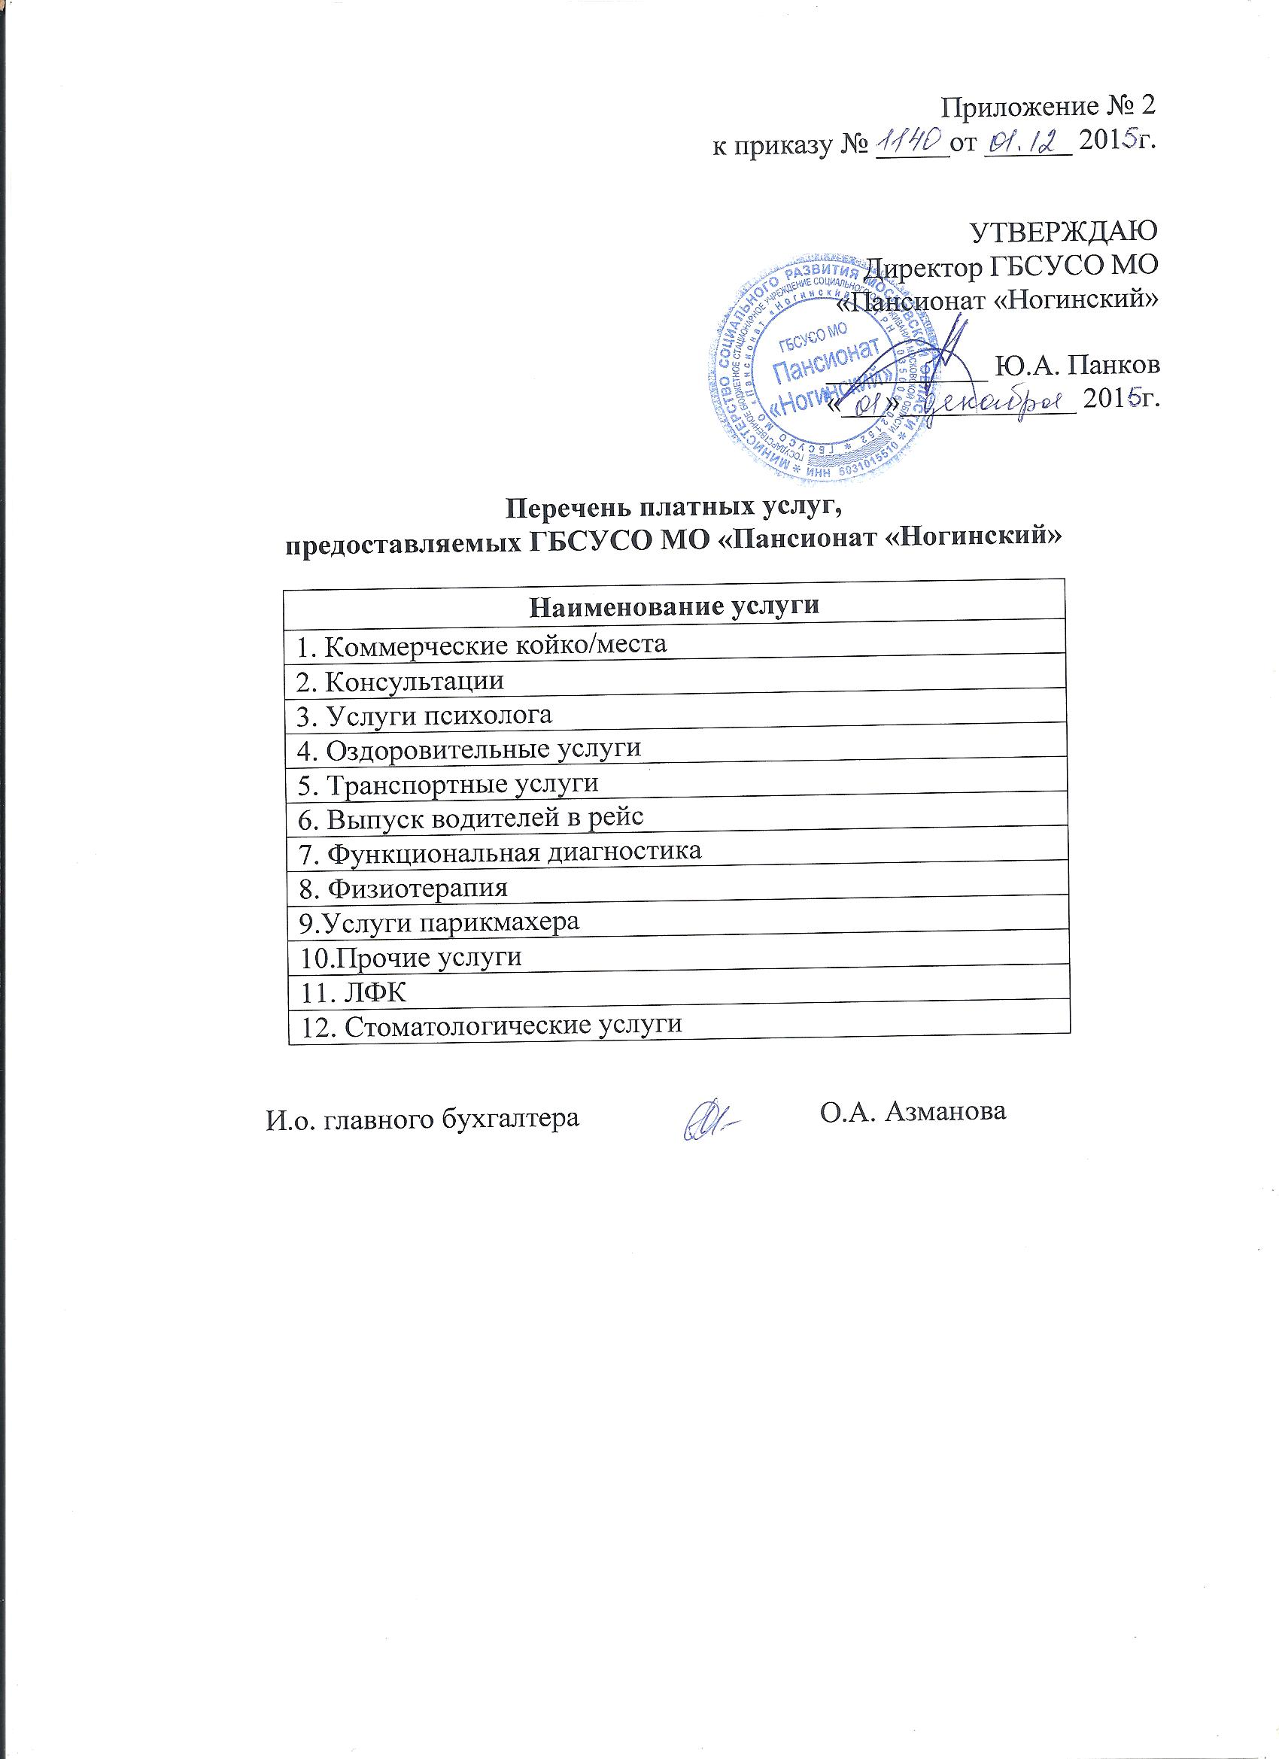
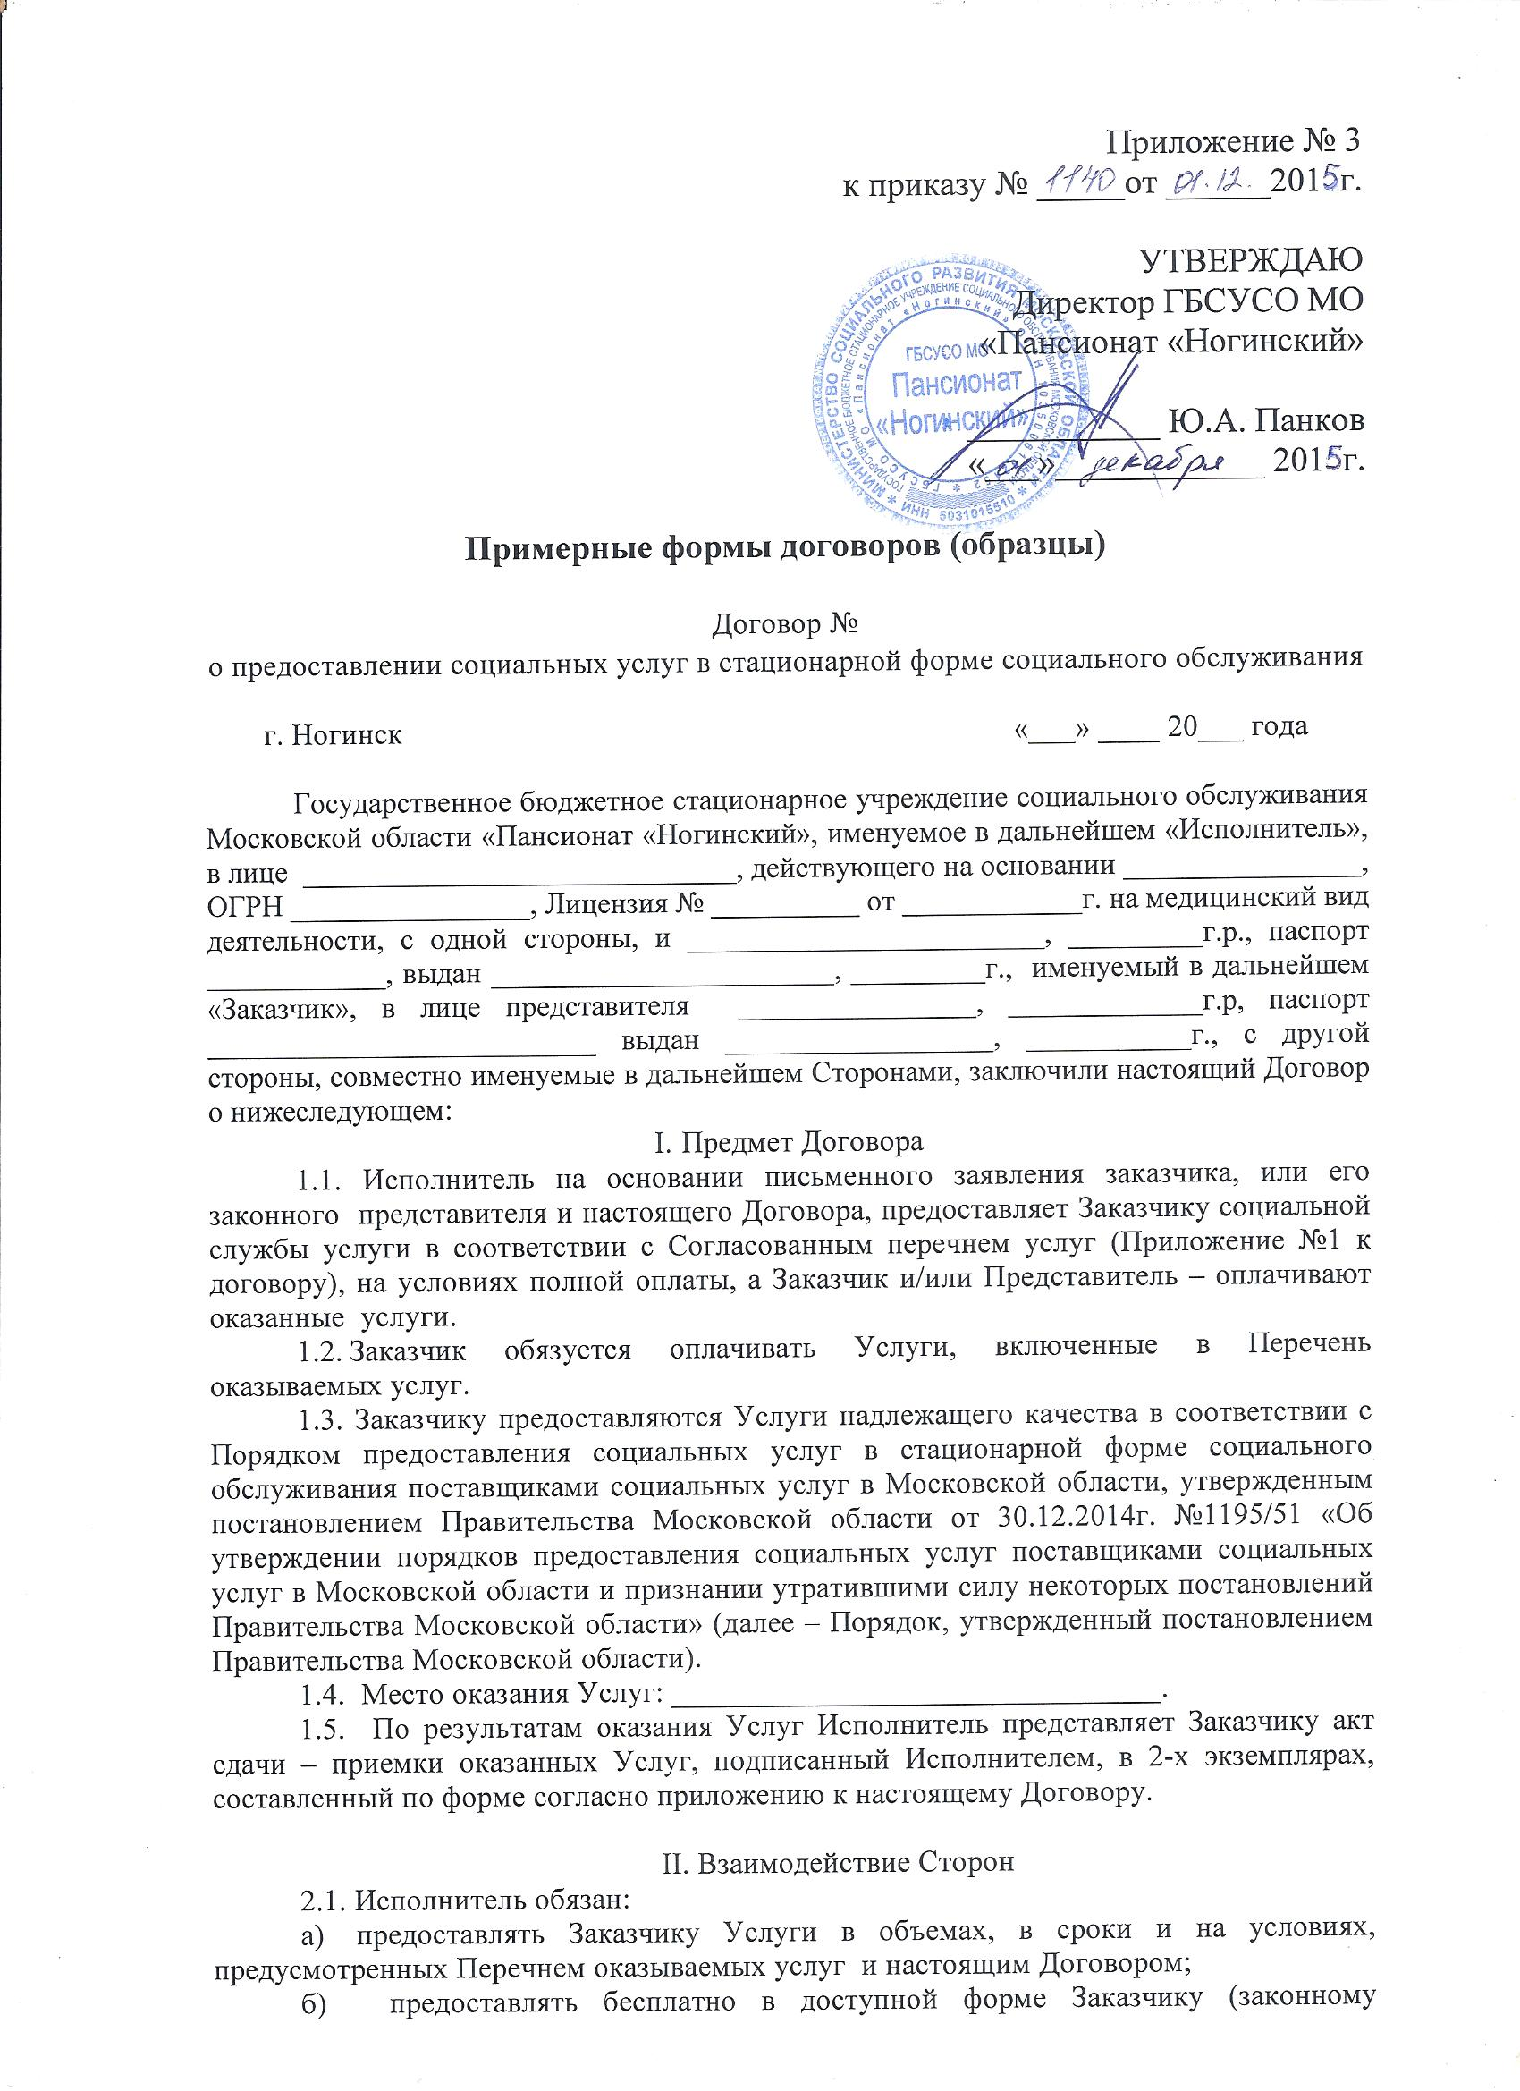

б) предоставлять бесплатно в доступной форме Заказчику (законному представителю Заказчика) информацию о его правах и обязанностях, о видах Услуг, которые оказываются Заказчику, сроках, порядке и об условиях их предоставления, о тарифах на эти Услуги.
в) использовать информацию о Заказчике в соответствии с установленными законодательством Российской Федерации о персональных данных требованиями о защите персональных данных;
г) обеспечивать Заказчику возможность свободного посещения его законными представителями, адвокатами, нотариусами, представителями общественных и (или) иных организаций, священнослужителями, а также родственниками и другими лицами в дневное и вечернее время;
д) обеспечивать сохранность личных вещей и ценностей Заказчика;
е) предоставлять Заказчику возможность пользоваться услугами связи, в том числе сети «Интернет» и услугами почтовой связи;
ж) своевременно информировать Заказчика в письменной форме об изменении порядка и условий предоставления Услуг, оказываемых в соответствии с настоящим Договором, а также их оплаты;
з) вести учет Услуг, оказанных Заказчику;
и) устранять недостатки при оказании социальных услуг, допущенные по вине его сотрудников, за свой счет и не позднее трех дней после поступления претензии со стороны Заказчика (законного представителя Заказчика);
к) обеспечивать безопасные условия эксплуатации помещений и оборудования при предоставлении социальных услуг;
2.2. Исполнитель имеет право:
а) отказать в предоставлении Услуг Заказчику в случае нарушения Заказчиком условий настоящего Договора, а также в случае возникновения у Заказчика медицинских противопоказаний, указанных в заключении уполномоченной медицинской организации;
б) требовать от Заказчика соблюдения условий настоящего Договора, а также соблюдения правил внутреннего распорядка, установленных Исполнителем для получателей социальных услуг;
в) получать от Заказчика информацию (сведения, документы), необходимые для выполнения своих обязательств по настоящему Договору. В случае непредставления либо неполного предоставления Заказчиком такой информации (сведений, документов), Исполнитель вправе приостановить исполнение своих обязательств по настоящему Договору до предоставления требуемой информации (сведений, документов);
2.3. Исполнитель не вправе передавать исполнение обязательств по настоящему Договору третьим лицам.
2.4. Заказчик (законный представитель Заказчика) обязан:
а) соблюдать сроки и условия настоящего Договора;
б) представлять сведения и документы, необходимые для предоставления Услуг, предусмотренные Порядком предоставления социальных услуг,
в) своевременно информировать Исполнителя об изменении обстоятельств, обусловливающих потребность в предоставлении Услуг;
г) оплачивать Услуги в объеме и на условиях, которые предусмотрены настоящим Договором;
д) информировать в письменной форме Исполнителя о возникновении (изменении) обстоятельств, влекущих изменение (расторжение) настоящего Договора;
е) уведомлять в письменной форме Исполнителя об отказе от получения Услуг, предусмотренных настоящим Договором;
ж) соблюдать Порядок, утвержденный постановлением Правительства Московской области, а также правила внутреннего распорядка, установленные Исполнителем для получателей социальных услуг;
з) сообщать Исполнителю о выявленных нарушениях Порядка, утвержденного постановлением Правительства Московской области;
и) уважительно относиться к лицам, предоставляющим социальные услуги, не допускать грубости, оскорбления в их адрес;
к) бережно относиться к имуществу Исполнителя.
2.5. Заказчик (законный представитель Заказчика) имеет право:
а) на уважительное и гуманное отношение;
б) на предоставление Услуг, указанных в Перечне оказываемых услуг, в объемах и сроках, установленных настоящим Договором;
в) на получение бесплатно в доступной форме информации о своих правах и обязанностях, видах Услуг, которые оказываются и (или) будут оказаны Заказчику в соответствии с Перечнем оказываемых услуг, сроках, порядке и условиях их предоставления, о тарифах на эти Услуги, их стоимости для Заказчика;
г) на отказ от предоставления Услуг;
д) на защиту своих прав и законных интересов в соответствии с законодательством Российской Федерации;
е) на обеспечение условий пребывания в организациях Исполнителя, соответствующих санитарно-гигиеническим требованиям, а также на надлежащий уход;
ж) на свободное посещение законными представителями, адвокатами, нотариусами, представителями общественных и (или) иных организаций, священнослужителями, а также родственниками и другими лицами в дневное и вечернее время;
з) на защиту своих персональных данных при использовании их Исполнителем;
и) на сохранность личных вещей и ценностей Заказчика при нахождении у Исполнителя;
к) потребовать расторжения настоящего Договора при нарушении Исполнителем условий настоящего Договора;
л) предъявлять претензии о недостатках при оказании Услуг в устной или письменной форме в день их обнаружения, но не позднее трех дней после оказания Услуг, с требованием об устранении данных недостатков;
2.6. Заказчик (законный представитель Заказчика) не вправе:
а) требовать от Исполнителя оказания Услуг третьим лицам (родственникам, соседям и т.д.);
б) требовать предоставления Услуг в долг;
в) требовать предоставления Услуг, которые не указаны в Перечне оказываемых социальных услуг;
г) требовать предоставления Услуг, находясь в состоянии алкогольного или наркотического опьянения.

- Стоимость Услуг, сроки и порядок их оплаты
3.1. Стоимость Услуг, предусмотренных настоящим Договором, составляет _________________ (__________________________) рублей ____ копеек.
Заказчик или его Представитель вносит 100% предоплату за услуги, (в случае заключения договора на срок до 1 месяца включительно) и ежемесячное не позднее 05 числа месяца, следующего за расчетным, (в случае заключения договора более 1 месяца) в размерах, предусмотренных п. 3.1, настоящего Договора, путем безналичного перечисления на счет исполнителя или в кассу учреждения.
3.2. В случае излишне произведенной оплаты за Услуги вследствие отсутствия или смерти Заказчика, излишне оплаченная сумма возвращается Заказчику или законному представителю Заказчика на счет, открытый в кредитной организации или нарочно.

- Ответственность за неисполнение или ненадлежащее
исполнение обязательств по Договору
4.1. Стороны несут ответственность за неисполнение или ненадлежащее исполнение обязательств по настоящему Договору в соответствии с законодательством Российской Федерации.
4.2. В случае несвоевременного внесения платы за оказание Услуг (если услуги оказываются за плату) по вине Заказчика с Заказчика дополнительно взыскивается пеня в размере 0,3 процента суммы платы, установленной пунктом 3.1. настоящего Договора за каждый день просрочки до дня фактического исполнения обязательства по Договору.
4.3. В случае неоднократного (два раза и более) нарушения Заказчиком срока внесения платы, установленного пунктом 3.1. настоящего Договора, Исполнитель вправе в одностороннем порядке расторгнуть настоящий Договор.
4.4. В случае необоснованного отказа Исполнителя от предоставления Услуг Заказчик вправе в установленном законодательством Российской Федерации порядке обратиться за защитой своих прав в суд или требовать расторжения Договора.

- Срок действия Договора, порядок изменения или расторжения Договора,
разрешение споров и другие условия
5.1. Настоящий Договор вступает в силу с ______г. и действует по __________г.
5.2. Изменение условий настоящего Договора, расторжение или прекращение его действия осуществляется по письменному соглашению Сторон, являющемуся его неотъемлемой частью, либо в соответствии с действующим законодательством.
5.3. Настоящий Договор может быть расторгнут по соглашению Сторон, в том числе до истечения срока его действия.
В случае досрочного расторжения настоящего Договора Стороны обязаны
предварительно, в трехдневный срок до момента расторжения, письменно предупредить
об этом друг друга.
5.4. Настоящий Договор считается расторгнутым независимо от воли Сторон в случае ликвидации Исполнителя либо смерти Заказчика.
5.5. Настоящий Договор составлен в двух экземплярах, имеющих равную юридическую силу, один из которых находится у Заказчика, второй – у Исполнителя.
Приложение №1 «перечень платных услуг», приложение №2 «заявление» являются неотъемлемыми частями договора.

- Адрес (место нахождения), реквизиты и подписи Сторон
Исполнитель  Полное наименование исполнителя  Адрес (место нахождения) исполнителя  ИНН исполнителя  Банковские реквизиты исполнителя | Заказчик  Фамилия, имя, отчество (при наличии) Заказчика  Данные документа, удостоверяющего личность Заказчика  Адрес места жительства Заказчика  ___________________/_______________  (Фамилия, инициалы) (личная подпись)  Фамилия, имя, отчество (при наличии) законного представителя Заказчика Данные документа, удостоверяющего личность, законного представителя Заказчика  Адрес места жительства законного представителя Заказчика
Должность руководителя исполнителя ___________________/_______________  (Фамилия, инициалы) (личная подпись)  М.П. | ___________________/_______________  (Фамилия, инициалы) (личная подпись)

Приложение 1
к договору № ____
от _____________г.

СОГЛАСОВАННЫЙ ПЕРЕЧЕНЬ
ПЛАТНЫХ УСЛУГ, ПРЕДОСТАВЛЯЕМЫХ НА УСЛОВИЯХ ПОЛНОЙ ОПЛАТЫ

в соответствии с Договором №______ от "___" ______г., заключенным между ______________________, ______________г.р., паспорт __________ выдан _______________________, ____________г., зарегистрирован(а) по адресу: ___________________________ в лице представителя ____________________, ______________г.р, паспорт ____________ выдан _____________, ______________________г., зарегистрирован по адресу: _________________________
и ГБСУСО МО «Пансионат «Ногинский», в лице _________________________, действующего на основании __________________.

N  п/п | Перечень услуг на условиях полной оплаты | Стоимость единицы  услуги (руб.) | Сроки оказания услуг
1 | Коммерческое койко-место  (проживание в одноместной или двухместной комнате с мебелью;  предоставление мягкого инвентаря (постельные принадлежности;  полное социальное и гигиеническое обслуживание;  шестиразовое питание — при необходимости назначается диетический стол;  обеспечение ухода с учетом состояния здоровья;  оказание психологической поддержки;  организация досуга,  круглосуточный контроль и уход;  квалифицированная помощь персонала;  бесплатное оказание первой медицинской помощи в объеме базовой программы обязательного медицинского страхования граждан РФ;  круглосуточная охрана территории. | -_______  сутки | С ________г.  по  ________г.  ____суток
2 | ……
 |  | итого

Заказчик___________ "_____"________ 20___ г.

Директор учреждения ___________ "___" _____ 20___ г.
Приложение №2
к договору №____ от _________г.

Директору ГБСУСО МО «Пансионат «Ногинский»
___________________________________________
от гр. ______________________________________
^{(фамилия, имя, отчество)}
Дата, месяц и год рождения ___________________
Адрес регистрации ___________________________
___________________________________________
Адрес проживания ___________________________
___________________________________________
Телефон ____________________________________

ЗАЯВЛЕНИЕ

Прошу Вас в соответствии с Согласованным перечнем платных услуг, предоставляемых на условиях полной оплаты, предоставить мне платные услуги.
С условиями приема, снятия с обслуживания, перечнем предоставляемых услуг, правилами поведения, сроком и порядком обслуживания ознакомлен(а) и согласен(а).

Дата заполнения Подпись

Заключение директора учреждения: __________________________________
__________________________________________________________________

Директор________________ /_________________/

Договор

на оказание платных услуг

г. Ногинск " "__________20___ г.

Государственное бюджетное стационарное учреждение социального обслуживания Московской области «Пансионат «Ногинский», именуемое в дальнейшем «Исполнитель», в лице _____________________________, действующего на основании ________________, ОГРН ________________, Лицензия № __________ от ____________г. на медицинский вид деятельности, выданная __________________, с одной стороны, и _______________________________, _________г.р., паспорт ___________________, выдан _______________________, _________г., именуемый в дальнейшем «Потребитель», с другой стороны, а вместе именуемые «Стороны», заключили настоящий Договор о нижеследующем:

1. Предмет договора

1.1. Исполнитель обязуется оказать Потребителю комплекс платных медицинских услуг по стоматологии, а Потребитель обязуется оплатить оказанные услуги Исполнителя в сроки и на условиях настоящего договора в соответствии с действующим прейскурантом.
1.2. Виды диагностического обследования и лечения будут рекомендоваться каждому Потребителю индивидуально в соответствии с перечнем предоставляемых услуг по действующему прейскуранту Исполнителя.

2. Права и обязанности Сторон

2.1. Исполнитель обязан:
2.1.1. обеспечивать оказание качественного лечения Потребителю;
2.1.2. в процессе лечения информировать потребителя о предстоящих основных или дополнительных лечебно-профилактических и прочих процедурах и их стоимости, необходимых медикаментозных препаратах, расходных материалах и их стоимости;
2.1.3. организовывать за счет Потребителя и с его согласия необходимые обследования в других медицинских учреждениях, с которыми имеются договорные отношения, при невозможности их выполнения силами Исполнителя;
2.1.4. вести медицинскую документацию;
2.1.5. вести учет вида, объема и качества оказанного лечения, а также средств, полученных от Потребителя.
2.1.6. гарантировать защиту конфиденциальной информации каждому Потребителю.
2.2. Исполнитель имеет право:
2.2.1. отказаться от исполнения настоящего договора при невыполнении назначений лечащего врача и медицинского персонала;
2.2.2. приостановить оказание услуг Потребителю, в случае возникновения разногласий до их разрешения;
2.2.3. увеличить объем помощи без письменного согласия Потребителя, если это необходимо в интересах состояния здоровья Потребителя.

2.3. Заказчик обязан:
2.3.1. оплатить оказанные услуги на условиях, указанных в настоящем договоре;
2.3.2. Потребитель имеет право в любое время получать информацию об объеме и качестве, оказанной услуги Исполнителем, не вмешиваясь в деятельность Исполнителя.
2.3.3. подписать Акт выполненных услуг в день окончания услуг, либо предоставить мотивированный отказ от его подписания в течение 3 календарных дней с момента окончания оказанной спорной услуги, в противном случае услуга считается надлежаще оказанной, а Акт подписанный потребителем.

3. Цена договора и порядок расчетов

3.1. Стоимость услуг по договору составляет _________руб. _______коп. При подписании настоящего договора Потребитель вносит предоплату в размере 100% стоимости услуги.
3.2. Оплата Потребителем стоимости услуг осуществляется путем перечисления денежных средств на расчетный счет Исполнителя, указанный в настоящем договоре, или в кассу Исполнителя в день обращения.

4. Ответственность Сторон

4.1. Исполнитель имеет право приостановить исполнение настоящего договора или расторгнуть его в случае нарушения Потребителем обязательств по оплате.
4.2. В случае неисполнения или частичного исполнения услуг по лечению, по настоящему договору Исполнитель обязуется вернуть потребителю ранее внесенную сумму предоплаты за вычетом стоимости уже выполненных услуг.
4.3. В случае если невозможность исполнения возникла по обстоятельствам, за которые ни одна из Сторон ответственности не несет, Потребитель возмещает Исполнителю фактически понесенные им расходы, а Исполнитель возвращает Потребителю остаток неиспользованных средств, внесенных в качестве предоплаты.
4.4. При разглашении одной из Сторон сведений, относящихся к категории конфиденциальной информации, виновная Сторона несет ответственность и обязана возместить другой Стороне понесенные ей в связи с этим убытки.
4.5. Меры ответственности Сторон, предусмотренные в настоящем договоре, применяются в соответствии с нормами действующего законодательства Российской Федерации.

5. Арбитраж и применимое право

5.1. Стороны будут стремиться разрешать возникшие споры и разногласия путем переговоров.
5.2. При невозможности урегулировать споры и разногласия путем переговоров они подлежат передаче на рассмотрение в суд, в соответствии с действующим законодательством.
5.3. Во всем, что не предусмотрено настоящим договором, Стороны руководствуются действующим законодательством Российской Федерации.

6. Срок действия договора

6.1. Настоящий договор считается заключенным с момента его подписания обеими Сторонами и действует по «_____» _______ 20___г.

7. Заключительные положения

7.1. Платная услуга считается оказанной после подписания акта оказанных услуг.
7.2. Все изменения и дополнения к настоящему договору считаются действительными, если они совершены в письменном виде и подписаны надлежащим образом уполномоченными лицами Сторон.
7.3. После подписания настоящего договора все предыдущие письменные и устные соглашения, переговоры и переписка между Сторонами теряют силу, если на них отсутствует ссылка в настоящем договоре.
7.4. Настоящий договор подписан в двух экземплярах на русском языке (по одному экземпляру для каждой Стороны), и оба экземпляра имеют одинаковую юридическую силу.
7.5. Ни одна из Сторон не имеет права передавать свои права и обязательства по настоящему договору третьим лицам без письменного согласия на то другой Стороны.
7.6. Любого рода уведомления, одобрения, запросы и другая корреспонденция, необходимая для выполнения обязательств Сторон по настоящему договору, направляется в письменном виде и доставляется нарочным или заказным письмом с уведомлением о вручении за счет направляющей Стороны.

8. Реквизиты и подписи Сторон

Исполнитель  Полное наименование исполнителя  Адрес (место нахождения) исполнителя  ИНН, КПП исполнителя  Банковские реквизиты исполнителя | Потребитель  Фамилия, имя, отчество (при наличии) Заказчика  Данные документа, удостоверяющего личность Заказчика  Адрес места жительства Заказчика
Должность руководителя исполнителя ___________________/_______________  (Фамилия, инициалы) (личная подпись)  М.П. | ___________________/_______________  (Фамилия, инициалы) (личная подпись)

Приложение № 2
к Положению
о предоставлении платных услуг

Бланк информированного добровольного согласия
на медицинское вмешательство

